Unidad 3

Temperatura
Propiedad que indica el estado térmico de todo sistema macroscópico. Desde la física, se puede decir que la temperatura es un indicador de la velocidad de movimiento de las moléculas de los cuerpos o sustancias. Cuanto más rápido vibran las moléculas, más alta será la temperatura de los mismos.
Existen diferentes escalas térmicas en las que se puede expresar la temperatura, por ejemplo:
- Escala Celsius: Fija arbitrariamente los valores de 0°C para el punto en el que el agua líquida se solidifica y se convierte en hielo, y 100°C para el punto de ebullición en el que el agua pasa de estado líquido a gaseoso (Ambos a presión de una atmosfera).
- 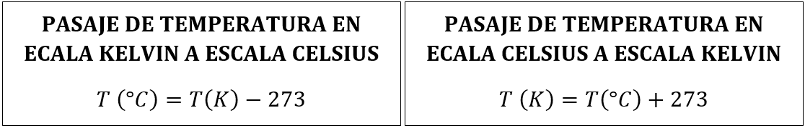Escala Kelvin: Tiene intervalos iguales a los de la Escala Celsius, sin embargo, el O Kelvin equivale a -273°C y los 100°C equivalen 373 K.

Calor
El calor es una forma de energía. Dos sistemas a diferentes temperaturas intercambian energía térmica hasta llegar a un equilibrio térmico. La cantidad de calor es la cantidad de energía intercambiada, y el mismo se representa con la letra “Q”. El intercambio de calor se puede calcular con la ecuación general de la calorimetría:
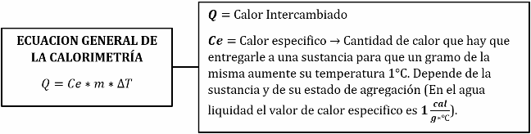
“Si Q da un resultado positivo, es posible afirmar que recibió calor (absorbió calor). Si Q da un resultado negativo el cuerpo entrego calor (cedió calor)”
La ecuación de calorimetría es válida para gases, líquidos y sólidos, siempre y cuando no haya cambios de estado durante el intercambio calórico.

Calor Latente: Cambio de Estado
Los cambios de estado de agregación son consecuencia de la pérdida o ganancia de calor (intercambio calórico). La temperatura se mantiene constante durante la transformación. Toda la energía calórica intercambiada se utiliza para producir el cambio de estado, y luego de que el mismo se produzca, se modifica la temperatura.
El calor latente, se define como la cantidad de calor que hay que entregarle a 1 g de sustancia para que se produzca el cambio de estado. Existen diferentes tipos de calores latentes respectivos para cada tipo de cambio de estado:
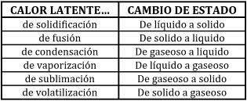
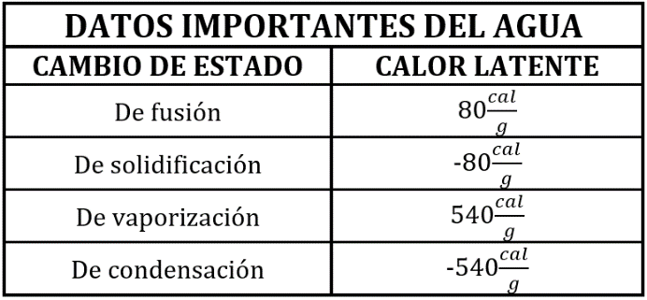 La ecuación para calcular el calor intercambiado durante un cambio de estado es:
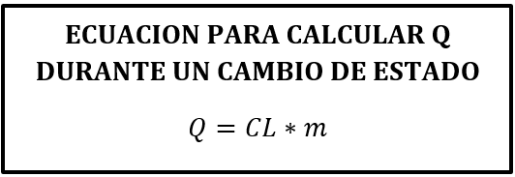

“Si Q da un resultado positivo, es posible afirmar que recibió calor (absorbió calor). Si Q da un resultado negativo el cuerpo entrego calor (cedió calor)”

Transmisión del Calor
Existen tres formas de transmisión de calor:
- Conducción.
- Convección.
- Radiación.

Conducción
Cuando hablamos de conducción de calor, podemos introducir el concepto de flujo. Éste representa la cantidad de calor que pasa en una unidad de tiempo, es decir: 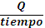. La cantidad de calor trasmitida por conducción se puede calcular utilizando la Ley de Fourier:
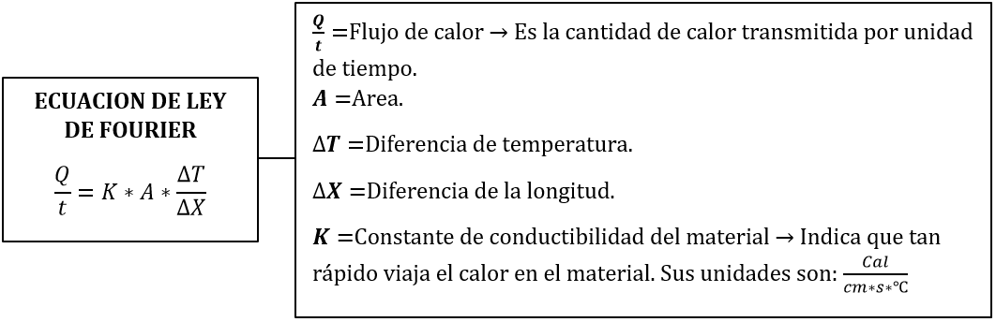
La ley de Fourier representa la cantidad de calorías por segundo que van pasando por el cuerpo al que se le transmite calor por conducción. La cantidad de cal/s es directamente proporcional al:
- Área.
- ΔT → Variación de temperaturas.
- K → Constante o coeficiente de conductibilidad.
De igual forma, la cantidad de cal/s es inversamente proporcional a la longitud del cuerpo.

Convección
Ocurre únicamente en fluidos (líquidos como gases), como consecuencia del desplazamiento del fluido por el cambio de densidad provocado por el calentamiento o enfriamiento de éste. También puede ser forzado por medios mecánicos, como por ejemplo un ventilador.

Radiación
Es la forma de transmisión de calor en el vacío, es decir, que el calor puede pasar de un cuerpo a otro sin la necesidad de que haya materia entre ambos.

Sistemas Termodinámicos
Cualquier sistema macroscópico es un sistema termodinámico, que queda definido por los estados que lo forman y por los vínculos que lo restringen. Las variables de estados son los parámetros que caracterizan el estado termodinámico del sistema (Temperatura, presión y volumen).

Calor y trabajo
El estado de equilibrio de un sistema se presenta cuando sus variables quedan definidas y tienen un valor único en el tiempo.
Los sistemas termodinámicos pueden cambiar su estado de equilibrio logrando una transformación termodinámica, es decir un cambio de estado en un sistema (pasa de un estado de equilibrio inicial a otro de equilibrio final). Se puede lograr a través de dos mecanismos principales no excluyentes entre sí: Mecánico y Térmico.
En los procesos de transformación en un sistema termodinámico de gases ideales, cualquier cambio de volumen implica un trabajo mecánico. Por ejemplo:
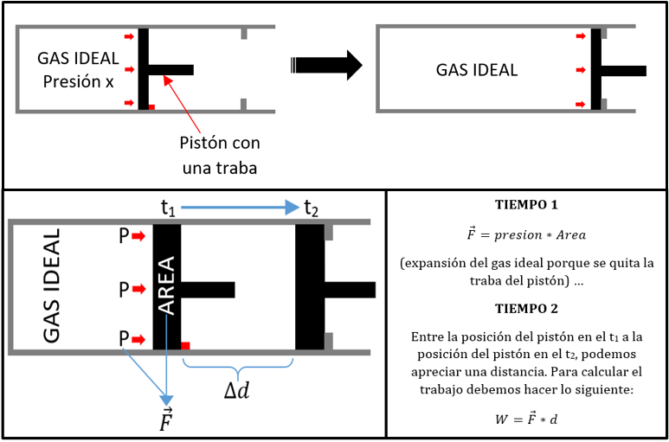
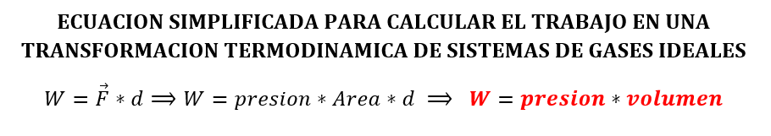

Importante:
- Si un gas se expande:
- Si un gas se comprime:

Energía Interna
Es el contenido de energía de un sistema termodinámico. La energía interna depende directamente de la temperatura del gas:
- Aumenta la temperatura del gas → Aumenta la energía interna.
- Disminuye la temperatura del gas → Disminuye la energía interna.
- No cambia la temperatura del gas → No cambia la energía interna.

Primer Principio de la Termodinámica
Este primer principio de la termodinámica, relaciona el calor que se entrega a un sistema con el trabajo que realiza el mismo. Se basa principalmente en la conversión de energía y hay varias formas en las que se puede enunciarlo:
- La energía interna de un sistema puede modificarse al intercambiar calor y/o al realizar trabajo.
- La variación de la energía interna de un sistema resulta de la diferencia de la cantidad de calor intercambiada y el trabajo realizado por el mismo.

A pesar de que la energía interna es una propiedad de todos los sistemas termodinámicos, su valor absoluto es indeterminado y solo se puede calcular sus variaciones. La variación de energía interna depende del estado inicial y del estado final de la transformación y no del cambio recorrido por la misma

Equivalente mecánico del calor
El físico James Prescott Joule, en 1850, llevo a cabo un experimento que demostró que la temperatura de un sistema termodinámico puede aumentar ya sea por la entrega de calor, como por la realización de un trabajo mecánico. Llevo a cabo la siguiente serie de cálculos:
